TRƯỜNG ĐẠI HỌC CẦN THƠ

**TRƯỜNG CÔNG NGHỆ THÔNG TIN VÀ TRUYỀN THÔNG**

**KHOA HỆ THỐNG THÔNG TIN**



**BÁO CÁO HỌC PHẦN**

**THỰC TẬP THỰC TẾ - NGÀNH HỆ THỐNG THÔNG TIN**

**ĐƠN VỊ THỰC TẬP: CÔNG TY TNHH TM DV**

**PHẦN MỀM PHÚC HUY POS365**

|  |  |
| --- | --- |
| **Giảng viên cố vấn:**  **TS. Trương Quốc Định**  Khoa Hệ Thống Thông Tin  Trường CNTT&TT - ĐHCT | **Cán bộ hướng dẫn:**  **Trần Hoàng Luân** |
| **Sinh viên thực hiện:** **Đổ Cẩm Huyền**  **MSSV:** B2011968  **Khóa:** 46 | |

**Cần Thơ, 05/2024**

**LỜI CẢM ƠN**

**KHOA HỆ THỐNG THÔNG TIN – TRƯỜNG CNTT&TT**

**ĐẠI HỌC CẦN THƠ**

**🙠🕮🙢**

Với sự hướng dẫn tận tình của anh Trần Hoàng Luân tại Công ty TNHH TM DV Phần mềm Phúc Huy POS365 và cố vấn Trương Quốc Định, em đã hoàn thành đợt thực tập này. Em xin gửi lời cảm ơn chân thành và sâu sắc nhất.

Vì còn nhiều hạn chế trong kiến thức, em mong nhận được góp ý từ Thầy cũng như các cán bộ hướng dẫn để em có thể tiếp tục hoàn thiện bản thân.

|  |  |
| --- | --- |
|  | **Cần thơ, ngày 04 tháng 7 năm 2024**  **Sinh viên thực tập**  **Đổ Cẩm Huyền** |
|  |  |

**MỤC LỤC**

CHƯƠNG 1. GIỚI THIỆU VỀ CƠ QUAN 4

1.1. Giới thiệu tổng quát 4

1.2. Tổ chức hành chính và nhân sự 4

1.2.1. Sơ đồ tổ chức hành chính 4

1.2.2. Cơ cấu nhân sự 4

1.3. Các lĩnh vực hoạt động 4

CHƯƠNG 2. NỘI DUNG THỰC TẬP 6

2.1. Công việc được giao 6

2.2. Nhận xét kết quả bản thân 6

2.2.1. Kết quả đạt được 6

2.2.2. Những điều chưa làm được 6

2.3. Phương pháp thực hiện **Error! Bookmark not defined.**

CHƯƠNG 3. KẾT QUẢ QUÁ TRÌNH THỰC TẬP 7

3.1.1. Những nội dung kiến thức lý thuyết nào đã được củng cố 7

3.1.2. Những kỹ năng thực hành nào đã học hỏi được 7

3.1.3. Những kinh nghiệm thực tiễn nào đã tích lũy được 7

CHƯƠNG 4. CHI TIẾT KẾT QUẢ THỰC TẬP 8

4.1. Tìm hiểu các phần mềm quản lý bán hàng 8

4.1.1. Phần mềm quản lý bán hàng là gì? 8

4.1.2. Các phần mềm quản lý trường học hiện nay 8

4.1.3. Tìm hiểu về phần mềm quản lý bán hàng 11

4.2. Quá trình vận hành của phần mềm vnEdu 13

4.2.1. Tìm hiểu về cách sử dụng phần mềm 13

4.2.2. Thiết lập mẫu in bill 16

# GIỚI THIỆU VỀ CƠ QUAN

## Giới thiệu tổng quát

Được thành lập vào năm 2019, Công ty TNHH TM DV Phần mềm Phúc Huy POS365 là một đơn vị chuyên cung cấp và phát triển phần mềm bán hàng trực tuyến POS365.VN. Với đội ngũ kỹ thuật giàu kinh nghiệm, chuyên nghiệp và nhiệt huyết, từng công tác tại các công ty phần mềm và làm việc trong lĩnh vực bán hàng nhiều năm, Công ty cam kết đem đến giải pháp phần mềm hiệu quả và tiện ích cho khách hàng.

Công tyluôn đặt khách hàng lên hàng đầu và luôn hướng tới việc cung cấp dịch vụ hỗ trợ tận tình, chu đáo. Phương châm hoạt động của Công ty là: "Khách hàng là chén cơm của mình!"**.** Với sự phát triển không ngừng của hệ thống kinh doanh F&B và các ngành nghề liên quan, không ngừng hoàn thiện và cập nhật sản phẩm, dịch vụ để đáp ứng nhu cầu ngày càng cao của khách hàng. Công tycam kết gia tăng giá trị cho doanh nghiệp bằng cách cung cấp giải pháp phần mềm tiên tiến và hiệu quả nhất.



Hình 1.1 Logo phần mềm bán hàng POS365

## Tổ chức hành chính và nhân sự

### Sơ đồ tổ chức hành chính

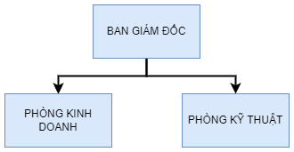

Hình 1.2 Sơ đồ tổ chức hành chính

### Cơ cấu nhân sự

Ban giám đốc bao gồm:

* Giám đốc: Lê thị Thu Phượng.
* Phó Giám đốc: Trương Tấn Phúc.

Các phòng chuyên môn gồm:

* Trưởng Kỹ Thuật: Huỳnh Thanh Tân.
* Kinh Doanh: Trần Hoàng Luân.
* Kỹ Thuật: Cao Trí Nguyện.

## Các lĩnh vực hoạt động

Dưới đây là danh sách các dịch vụ và sản phẩm mà Công ty Phần mềm Phúc Huy POS365 cung cấp:

* Phần mềm bán hàng cho các lĩnh vực:
* Quán cafe – Trà sữa – Nhà hàng – Buffet.
* Karaoke – Bida.
* Cửa hàng Thời trang.
* Siêu thị mini – Cửa hàng tạp hóa – Mỹ phẩm – Spa – Gym.
* Cửa hàng Thuốc bảo vệ thực vật – Thuốc thú y.
* Tiệm vàng.
* Cửa hàng điện thoại.
* Thiết bị tính tiền và quản lý bán hàng:
* Máy tính tiền Casio.
* Máy Pos bán hàng cảm ứng.
* Thiết bị máy in bill/ hóa đơn tính tiền.
* Thiết bị in ấn tem mã vạch – máy quét mã vạch.
* Máy chấm công vân tay – thẻ giấy – thẻ từ.
* Thiết bị hỗ trợ kinh doanh:
* Hệ thống camera quan sát.
* Cổng từ an ninh siêu thị – shop.
* Kệ trưng bày cho siêu thị.
* Ngăn kéo đựng tiền.
* Giấy in bill tính tiền.
* Decal in tem mã vạch – mực in.

# NỘI DUNG THỰC TẬP

## Công việc được giao

* Tìm hiểu về phần mềm quản lý bán hàng POS365.
* Nắm được quá trình vận hành của phần mềm quản lý bán hàng POS365.
* Tham gia triển khai lắp đặt phần mềm 365 cho khách hàng và thiết kế mẫu in hóa đơn, in tem, in mã vạch theo yêu cầu của khách hàng tại cần thơ.

## Nhận xét kết quả bản thân

### Kết quả đạt được

* Hoàn thành được nội dung đã giao.
* Hiểu rõ về phần mềm quản lý bán hàng POS365: Qua quá trình tìm hiểu và tham gia vào việc triển khai lắp đặt phần mềm, em đã có kiến thức sâu về cách hoạt động và ứng dụng của phần mềm này trong môi trường kinh doanh thực tế.
* Nắm vững quy trình vận hành của phần mềm: Em đã có khả năng tham gia vào quy trình triển khai lắp đặt phần mềm cho khách hàng và hiểu rõ về cách hoạt động, cấu trúc và tính năng của phần mềm POS365.
* Kỹ năng thiết kế hóa đơn, tem, mã vạch theo yêu cầu: Em đã được trải nghiệm và thực hành thiết kế mẫu in hóa đơn, tem và mã vạch theo yêu cầu cụ thể của khách hàng tại Cần Thơ. Điều này giúp em phát triển kỹ năng sáng tạo, linh hoạt và thích ứng với nhu cầu đa dạng của khách hàng.
* Tổng cộng, sau thời gian thực tập, em đã đạt được những kiến thức, kỹ năng và kinh nghiệm quý báu trong lĩnh vực phần mềm quản lý bán hàng và đã chuẩn bị sẵn sàng cho công việc trong tương lai.

### Những điều chưa làm được

Trong quá trình thực tập, có một số điều em chưa thực hiện được bao gồm:

* Chưa thực hiện được việc đào sâu và nghiên cứu sâu về các tính năng phức tạp của phần mềm quản lý bán hàng POS365
* Chưa có kinh nghiệm tham gia vào các dự án triển khai phức tạp.
* Chưa có cơ hội thực hành kỹ năng tương tác khách hàng.
* Những điều chưa làm được này sẽ là những mục tiêu cần tiếp tục phấn đấu và cải thiện trong tương lai để trở thành một chuyên gia hoàn chỉnh trong lĩnh vực phần mềm quản lý bán hàng.

# CHI TIẾT KẾT QUẢ THỰC TẬP

## Tìm hiểu các phần mềm quản lý bán hàng

### Phần mềm quản lý bán hàng là gì?

**Phần mềm quản lý bán hàng** thường được gọi là POS (Point of Sale), là một ứng dụng máy tính hoặc hệ thống dùng để quản lý quá trình bán hàng trong một doanh nghiệp. Các tính năng chính của phần mềm quản lý bán hàng bao gồm:

* Quản lý kho: Theo dõi và quản lý hàng tồn kho, tạo đơn hàng nhập hàng, kiểm kê hàng tồn.
* Bán hàng và thanh toán: Quản lý quá trình bán hàng, tạo đơn hàng, tạo hóa đơn và chấp nhận thanh toán từ khách hàng.
* Quản lý khách hàng: Lưu trữ thông tin của khách hàng, quản lý doanh số và lịch sử mua hàng của họ.
* Báo cáo và thống kê: Tạo và xem các báo cáo về doanh số bán hàng, lợi nhuận, hàng tồn kho, và các dữ liệu quản lý khác.
* Quản lý sản phẩm và giá cả: Quản lý thông tin sản phẩm, danh mục sản phẩm, quản lý giá cả và khuyến mãi.
* Tích hợp các thiết bị: Kết nối với máy in hóa đơn, máy in mã vạch, máy quét mã vạch, thiết bị thanh toán, và các thiết bị khác để tối ưu hóa quá trình bán hàng.

Những tính năng này giúp phần mềm quản lý bán hàng trở thành một công cụ quan trọng trong việc tổ chức và quản lý hoạt động bán hàng của một doanh nghiệp một cách hiệu quả và tiết kiệm thời gian

### Các phần mềm quản lý trường học hiện nay

#### Haravan POS

Haravan POS là một hệ thống quản lý bán hàng điện tử (Point-of-Sale) được phát triển bởi công ty Haravan, giúp các doanh nghiệp quản lý quy trình bán hàng, thanh toán và thống kê một cách hiệu quả.

Tính năng nổi bật của phần mềm Haravan POS như:

* Dễ dàng tìm kiếm thông tin về lịch giảng dạy, danh bạ và sinh nhật của từng giáo viên.
* Kiểm soát mọi thông tin chi tiết như: sổ chủ nhiệm, sổ đầu bài, sổ điểm cá nhân và tổng kết kết quả học tập nhanh chóng.
* Cho phép phụ huynh tự do tra cứu và theo dõi kết quả học tập đã đạt được của học sinh.
* Lập bảng quản lý chi tiết các khoản thu – chi.
* Chia sẻ kiến thức, tin tức hay các sự kiện quan trọng liên quan tới cán bộ giáo viên, phụ huynh của nhà trường.



Hình 3.1 Phần mềm Haravan POS

#### Viindoo POS

Viindoo POS là phần mềm mang đến cho khách hàng những giải pháp công nghệ tối ưu và phù hợp với mọi mô hình kinh doanh. Ưu điểm nổi bật nhất của phần mềm Viindoo POS mà hiếm có nền tảng nào khác trên thị trường đáp ứng được chính là khả năng tích hợp với các phần mềm quản lý khác như Kho, Kế toán…

Viindoo POS có thể cung cấp báo cáo bán hàng và kiểm soát hàng tồn kho trên nhiều kênh theo thời gian thực, hạn chế sai sót xảy ra. Bên cạnh đó, một số ưu điểm khác của Viindoo POS như:

* ​Tích hợp toàn diện các tính năng và dịch vụ, tất cả những gì một cửa hàng cần đều có tại Viindoo POS.
* Quản lý đa điểm đơn giản, nhanh chóng.
* Phần mềm dễ thao tác, sử dụng và vận hành.
* Luôn hoạt động ổn định kể cả không có Internet.
* Kết hợp với  phần mềm bán lẻ để đáp ứng hiệu quả và toàn diện nhu cầu của mọi doanh nghiệp.



Hình 3.2 Phần mềm Viindoo POS

#### ****Phần mềm POS bán hàng POS365****

POS365 sở hữu tính năng theo dõi hàng tồn kho và lịch sử xuất nhập kho theo thời gian thực, cung cấp một cái nhìn toàn diện về tình hình quản lý kho. Hơn thế, hệ thống còn cho phép người dùng quản lý thu chi và theo dõi các tài khoản bán hàng, giúp doanh nghiệp nắm bắt chính xác và kịp thời tình trạng tài chính.

Tính năng nổi bật của phần mềm POS365:

* Quản lý Bán hàng: POS365 cung cấp các tính năng quản lý bán hàng đơn giản và linh hoạt, cho phép các doanh nghiệp tạo và xử lý đơn hàng một cách hiệu quả.
* Quản lý Sản phẩm: Phần mềm này cho phép khách hàng quản lý danh sách sản phẩm, cập nhật giá cả, tồn kho, và mã vạch để dễ dàng kiểm soát các sản phẩm trong cửa hàng.
* Quản lý Khách hàng: POS365 giúp lưu trữ thông tin khách hàng, lịch sử mua hàng, và tạo chương trình khuyến mãi để tăng khả năng thu hút và duy trì khách hàng.
* Báo cáo và Thống kê: Phần mềm này cung cấp các báo cáo chi tiết về doanh số, lợi nhuận, tồn kho và các chỉ số kinh doanh khác để bạn có cái nhìn tổng quan về hoạt động kinh doanh.
* Quản lý nhân viên: POS365 cho phép bạn quản lý thông tin nhân viên, theo dõi công việc và hiệu suất làm việc của họ, giúp tăng cường quản lý nhân sự cho cửa hàng.
* Tích hợp Thanh toán: POS365 tích hợp với nhiều phương thức thanh toán khác nhau, bao gồm thanh toán tiền mặt, thẻ ngân hàng và thanh toán trực tuyến, tạo điều kiện thuận lợi cho khách hàng khi thanh toán.

Lợi ích phần mềm mang lại:

* Bán hàng nhanh hơn: xử lý nhiều đơn hàng cùng một lúc, đơn hàng được lưu lại trong phần mềm để đối chiếu nếu có sai sót.
* Quản lý kho tốt hơn: kiểm soát số lượng hàng hóa trong kho, ngày nhập hàng, nhà cung cấp hàng hóa dễ dàng.
* Quản lý bằng điện thoại: cập nhật mọi đơn hàng, số lượng hàng hóa, thu chi ngay trên điện thoại di động.
* Quản lý khách hàng: lưu trữ không giới hạn thông tin khách từng khách hàng, đơn hàng. Tích điểm chăm sóc khách hàng thân thiết.
* Quản lý công nợ: nắm bắt công nợ nhanh chóng thông qua các biểu đồ thống kê trực quan ở trên phần mềm.
* Báo cáo thống kê chi tiết: báo cáo thống kê thu chi, hàng hóa, doanh thu bằng biểu đồ trực quan giúp bạn nắm bắt tình hình kinh doanh tốt hơn.
* Giao diện phần mềm bán hàng: giao diện phần mềm đơn giản, dễ sử dụng. Nhiều tính năng đáp ứng mọi nhu cầu bán hàng.
* Quản lý tập trung: quản lý nhiều chi nhánh cùng lúc chỉ trong 1 phần mềm.
* Bán hàng online và offline: phần mềm quản lý bán hàng online đồng bộ dữ liệu với tất cả các thiết bị bán hàng khác của bạn.

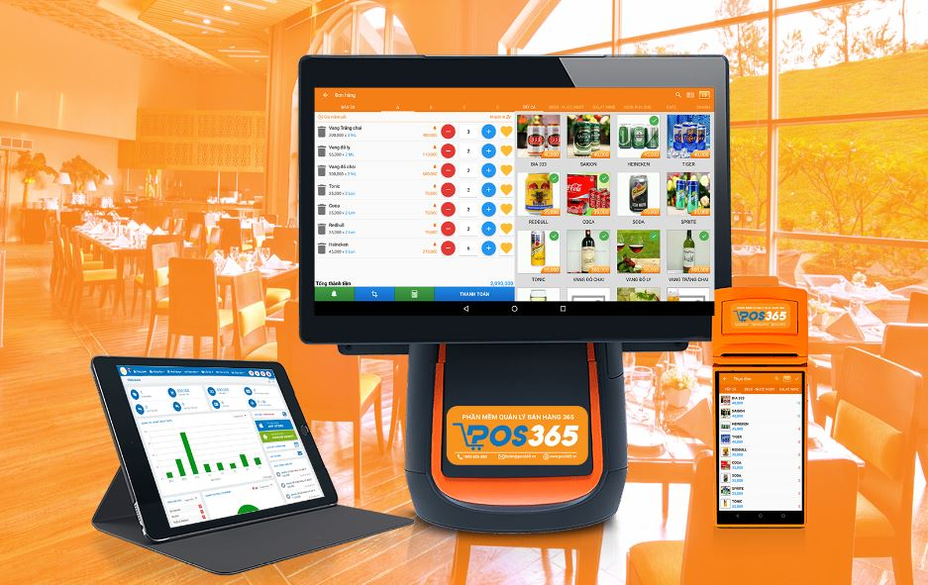

Hình 3.3 Phấn mềm POS365

### Tìm hiểu về phần mềm quản lý bán hàng

#### Giới thiệu phần mềm

POS365 là một ứng dụng phần mềm quản lý bán hàng tích hợp, được thiết kế nhằm đáp ứng nhu cầu của các doanh nghiệp bán lẻ và dịch vụ. Ứng dụng này giúp các doanh nghiệp quản lý hiệu quả hoạt động bán hàng và tối ưu hóa trải nghiệm khách hàng. Với giao diện đơn giản và dễ sử dụng, POS365 giúp người dùng dễ dàng thực hiện các thao tác và tiết kiệm thời gian trong quá trình quản lý bán hàng.

#### Các chức năng chính

* Quản lý sản phẩm và kho hàng: Giúp đưa ra các quyết định về tồn kho và nhập xuất hàng hóa một cách hiệu quả.
* Quản lý đơn hàng và thanh toán: Hỗ trợ xử lý đơn hàng nhanh chóng và chính xác, cung cấp nhiều phương thức thanh toán linh hoạt.
* Quản lý khách hàng và chiến dịch tiếp thị: Thu thập và quản lý thông tin khách hàng, tạo chiến dịch tiếp thị hiệu quả.
* Báo cáo và thống kê hoạt động kinh doanh: Cung cấp các báo cáo tự động và thống kê chi tiết giúp người dùng đánh giá hiệu suất kinh doanh.

#### Đặc điểm, công nghệ nổi bật

Sử dụng công nghệ hiện đại: POS365 sử dụng công nghệ mới nhất để đảm bảo tính ổn định và tốc độ cao trong quá trình sử dụng. Điều này giúp người dùng trải nghiệm mượt mà và không gặp trục trặc trong quá trình quản lý bán hàng.

Quản lý tồn kho tự động: POS365 tích hợp tính năng quản lý tồn kho tự động, giúp doanh nghiệp nắm bắt chính xác tình hình tồn kho mà không cần phải thực hiện các bước thủ công phức tạp. Điều này giúp tiết kiệm thời gian và tăng cường hiệu suất làm việc.

Báo cáo tự động: POS365 cung cấp tính năng báo cáo tự động, tự động tạo ra báo cáo về hoạt động kinh doanh, doanh số bán hàng, tồn kho, và các chỉ số quan trọng khác. Điều này giúp người dùng dễ dàng theo dõi và đánh giá hiệu suất kinh doanh một cách nhanh chóng và chính xác.

#### Lợi ích dịch vụ

Dịch vụ POS365 mang lại nhiều lợi ích cho cả chủ quán sử dụng phần mềm và khách hàng. Dưới đây là một số lợi ích chính của dịch vụ POS365 đối với cả hai:

Đối với chủ quán sử dụng phần mềm:

- Quản lý dễ dàng: POS365 giúp chủ quán quản lý doanh nghiệp một cách hiệu quả với tính năng tự động hóa quản lý bán hàng, tồn kho và báo cáo kinh doanh.

- Tăng cường hiệu suất: Sử dụng POS365 giúp tối ưu hóa các quy trình kinh doanh, tiết kiệm thời gian và chi phí, từ đó tăng cường hiệu suất làm việc.

Đối với khách hàng:

- Dịch vụ nhanh chóng: POS365 giúp cải thiện quy trình thanh toán và phục vụ, giúp khách hàng nhận dịch vụ nhanh chóng và dễ dàng.

- Đáng tin cậy: Bằng việc sử dụng phần mềm POS365, dữ liệu và giao dịch của khách hàng được xử lý một cách chính xác và an toàn, giúp tăng cường sự tin cậy trong quá trình mua sắm và thanh toán.

Những lợi ích trên giúp cả chủ quán và khách hàng tận hưởng trải nghiệm mua sắm và quản lý kinh doanh đáng giá khi sử dụng dịch vụ POS365.

## Quá trình vận hành của phần mềm POS365

Quá trình vận hành của phần mềm POS365 thường bao gồm các bước sau:

Cài đặt và Tích hợp: Sau khi chủ quán hoặc doanh nghiệp quyết định sử dụng phần mềm POS365, quá trình đầu tiên là cài đặt phần mềm vào hệ thống của họ và tích hợp với các thiết bị cần thiết như máy in hóa đơn, máy quét mã vạch, máy POS, và các thiết bị khác.

Đào tạo nhân viên: Quá trình đào tạo nhân viên sử dụng phần mềm POS365 là bước quan trọng để đảm bảo họ hiểu và biết cách sử dụng phần mềm một cách hiệu quả. Đào tạo nhân viên giúp tối ưu hóa quy trình bán hàng và tăng cường hiệu suất làm việc.

Quản lý sản phẩm và dịch vụ: Chủ quán cần nhập thông tin về sản phẩm, dịch vụ vào hệ thống POS365 để quản lý hàng hóa và giá cả một cách dễ dàng. Họ cũng có thể cập nhật thông tin mới và quản lý tồn kho qua phần mềm.

Giao dịch và thanh toán: Khi có khách hàng đến mua hàng, nhân viên sử dụng phần mềm POS365 để nhập thông tin sản phẩm, tính toán tổng cộng và thực hiện thanh toán. Phần mềm sẽ tạo hóa đơn và cung cấp thông tin chi tiết về giao dịch.

Báo cáo và theo dõi: POS365 tự động tạo ra báo cáo về hoạt động kinh doanh, doanh số bán hàng, tồn kho và các chỉ số quan trọng khác. Chủ quán có thể theo dõi hiệu suất kinh doanh và đưa ra quyết định dựa trên thông tin từ báo cáo.

Duy trì và nâng cấp: Quá trình duy trì hệ thống và thường xuyên cập nhật nâng cấp phần mềm POS365 giúp đảm bảo hoạt động ổn định và luôn đáp ứng được nhu cầu kinh doanh hiện tại và tương lai.

### Tìm hiểu về cách sử dụng phần mềm

#### Đăng ký tài khoản

POS365 là một phần mềm quản lý bán hàng tiên tiến, sử dụng công nghệ điện toán đám mây. Nhờ vào ưu điểm này, người dùng có thể dễ dàng truy cập và sử dụng mà không cần phải cài đặt ứng dụng, chỉ cần có thiết bị kết nối internet. Để đăng ký tài khoản POS365, người dùng cần tuân thủ các bước đăng ký đơn giản và cụ thể.

 Dùng điện thoại/ máy tính vào trình duyệt Chrome hoặc Cốc Cốc → Truy cập vào **website**[**POS365**](https://www.pos365.vn/) → Lúc này màn hình sẽ hiển thị trang chủ của POS365, bạn click vào mục **Dùng thử** →Điền vào các trường thông tin như ở Hình 4.2 dưới để đăng ký tài khoản.

**Lưu ý:**Khi bạn điền tên cửa hàng, hệ thống sẽ tự động tạo cho bạn một đường link, bạn cần nhớ đường link này để đăng nhập vào tài khoản của mình. **Cuối cùng** chọn vào **Đăng ký** là xong.

Khi đăng ký dùng thử bằng số điện thoại sẽ có nhân viên liên hệ để hướng dẫn khách hàng vừa đăng ký cách sử dụng. Nếu khách hàng sau khi dùng thử và chịu cài đặt vào quá trình bán hàng thì sẽ có nhân viên đến để hỗ trợ cụ thể hơn.

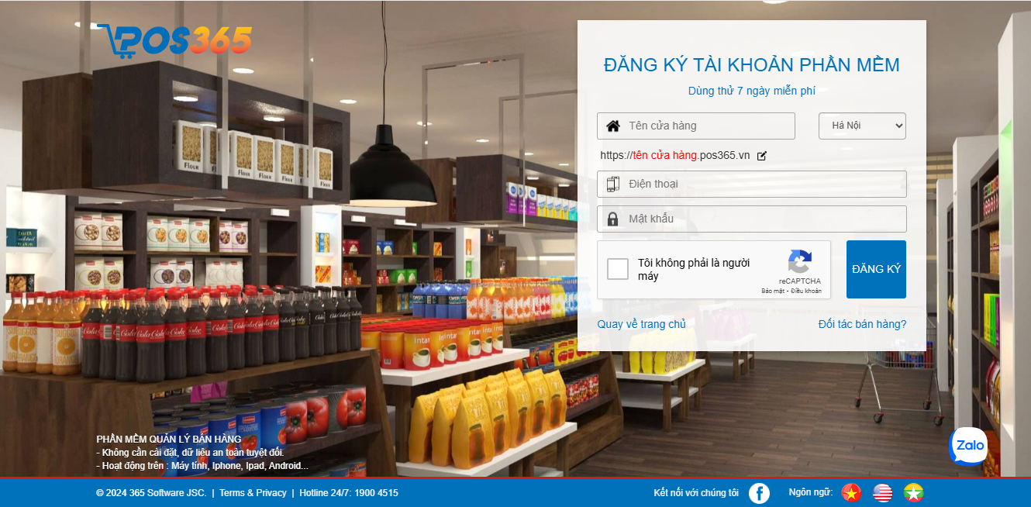

Hình 3.4 Giao diện đăng ký tài khoản

#### Thêm hàng hóa

Vào mục **Hàng hóa** → Chọn **Thực đơn →** Chọn **Thêm mới hàng hóa →** Lúc này màn hình sẽ hiện giao diện như Hình **→**Điền **Mã hàng hóa**(Có thể để phần mềm tự tạo mã) →Nhập**Tên hàng hóa →** Điền**Giá bán →**Điền **Giá vốn →** Điền **Đơn vị tính →** Chọn**Loại hàng**: Hàng Hóa→ Thêm nhóm mới ở trường **Tên nhóm**. Ví dụ Cocacola thuộc nhóm nước ngọt →Điền **Tồn kho →**Chọn hình ảnh cho sản phẩm nếu có → Nhấn **Lưu**. Thế là xong

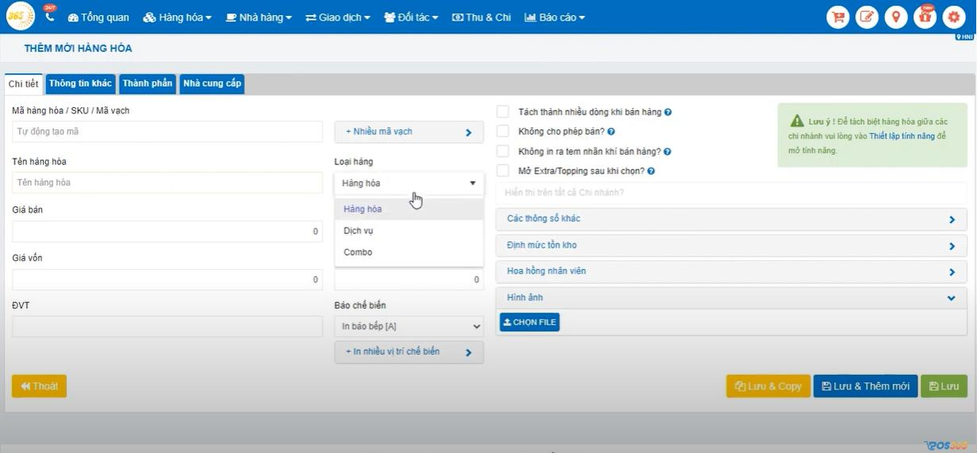

Hình 3.5

#### Thiết lập bảng giá

Vào **Hàng hóa →** **Thiết lập bảng giá →** Click vào dấu (+) cạnh Danh sách bảng giá để thêm mới bảng giá → Đặt **Tên bảng giá**, ví dụ là “Giá bán buôn”, cài Ngày hiệu lực cho bảng giá đó sau đó bấm Lưu → Lúc này đã xuất hiện trường thông tin **Giá bán buôn**. Tiếp theo bạn hãy click vào đó rồi chọn **Thêm theo nhóm** và bấm **Lưu** để chọn các nhóm sản phẩm muốn cài thêm giá bán buôn → Click vào biểu tượng hình máy tính nhỏ ở cạnh Thêm theo nhóm. Lúc này màn hình sẽ xuất hiện cửa sổ tính giá cho các sản phẩm trong nhóm “Giá bán buôn” vừa tạo.

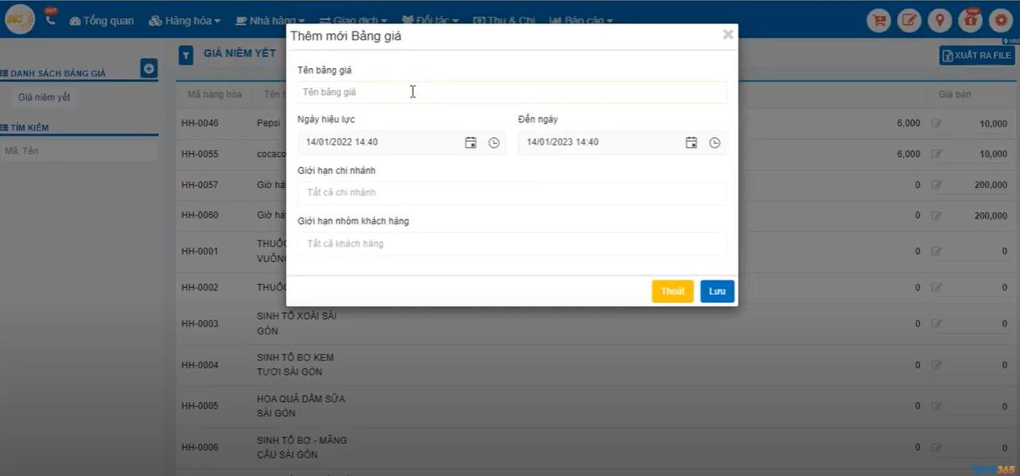

Hình 3.6

#### Kiểm kê hàng hóa

Vào **Hàng hóa → Kiểm kê → Thêm mới phiếu kiểm kê →** Nhập hàng hóa muốn kiểm kê vào mục **Tìm kiếm mặt hàng** sau đó thay đổi các thông tin về số lượng, giá vốn, giá bán hay bất kỳ trường thông tin nào bạn muốn.

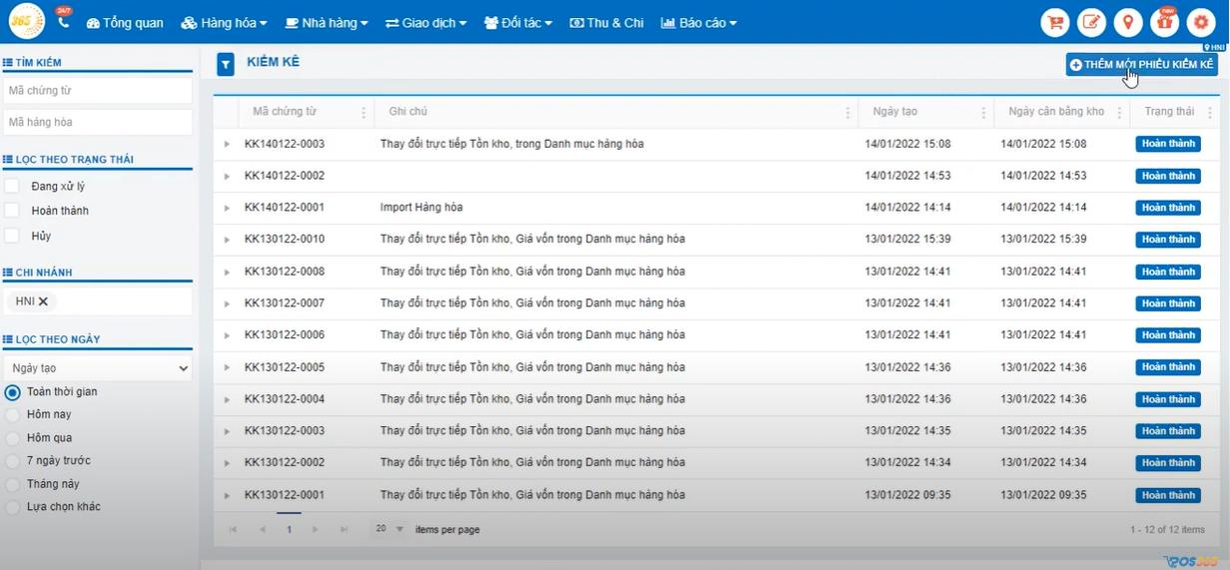

Hình 3.7

#### Kiểm tra danh sách đơn hàng

Hãy vào **Giao dịch** → **Danh sách đơn hàng.**

#### Tạo topping cho sản phẩm

Áp dụng để các quán cafe, trà sữa… thêm topping cho các mặt hàng của mình.

Ví dụ: Tạo topping là trâu châu trắng, trân châu đen:

Thêm mới hàng hóa là trân châu trắng, trân châu đen → **Vào Hàng Hóa >> Thiết lập Extra/Topping** và gọi 2 hàng hóa đã thêm ở trên lên là xong → Sau đó khi khách hàng gọi món bất kỳ, muốn thêm topping là trân châu trắng thì bạn chỉ cần click vào biểu tượng miếng ghép như hình dưới để thêm topping. Rất đơn giản phải không nào!

#### Tạo phiếu nhập hàng

Việc thực hiện phiếu nhập hàng là một quy trình quan trọng trong quản lý kho và cung ứng. Để hoàn thành nhiệm vụ này, người dùng cần tuân thủ các bước hướng dẫn cụ thể. Đầu tiên, người dùng cần truy cập vào mục "**Giao dịch** " → "**Nhập hàng**" và tạo một phiếu nhập hàng mới. Tiếp theo, người dùng cần tìm kiếm mặt hàng cần nhập và điền các thông tin cần thiết như giá nhập, số lượng nhập và các trường thông tin khác. Việc tuân thủ các hướng dẫn này sẽ giúp đảm bảo tính chính xác và hiệu quả trong quá trình nhập hàng.

#### Trả hàng

Trong trường hợp sau khi tiếp nhận hàng hóa, phát hiện một số vấn đề và mong muốn trả lại cho nhà cung cấp, người dùng có thể thực hiện các bước sau. Đầu tiên, người dùng cần truy cập vào mục "**Giao dịch**" và chọn "**Trả hàng nhà cung cấp**". Tiếp theo, người dùng nhấp vào "**Thêm mới**", tìm kiếm mặt hàng cần trả, nhập số lượng và chọn nhà cung cấp (có thể để trống). Cuối cùng, người dùng chỉ cần xác nhận thực hiện và quy trình trả hàng sẽ được hoàn tất.

#### Chuyển hàng nội bộ

Trong trường hợp khi các cửa hàng, nhà hàng có 2 chi nhánh trở lên, cả 2 chi nhánh đều có những sản phẩm giống nhau. Để điều chuyển thì làm theo hướng dẫn người dùng có thể thực hiện các bước sau. Đầu tiên, người dùng cần truy cập vào mục **Giao dịch** **→ Điều chuyển hàng nội bộ → Thêm mới phiếu chuyển hàng → Nhập hàng muốn chuyển → Chọn chi nhánh nhận → Gửi**. Cuối cùng, người dùng chỉ cần xác nhận thực hiện ở chi nhánh được nhận chỉ cần vào mục **Điều chuyển hàng nội bộ** thì trả hàng sẽ được hoàn tất.

#### Theo dõi hoạt động thu – chi của cửa hàng

Phần mềm POS365 cung cấp một cách hiệu quả để quản lý các hoạt động thu - chi của cửa hàng. Người dùng có thể truy cập vào mục **Thu&Chi** để xem danh sách các phiếu thu, phiếu chi đã phát sinh, cùng với các thông tin quan trọng như quỹ đầu kỳ, tổng thu, tổng chi và tổng quỹ. Khi cần tạo mới một phiếu thu hoặc phiếu chi, người dùng có thể vào mục **Phiếu Thu/Phiếu Chi** và điền đầy đủ các thông tin yêu cầu.

*Lưu ý:* rằng có thể để phần mềm tự động tạo mã chứng từ để tránh nhầm lẫn

Ở phần **Hạng mục** **Thu/Chi**, sau khi chọn hạng mục, hãy tích vào **Hạch toán báo cáo kết quả** kinh doanh nếu muốn đưa vào báo cáo kết quả kinh doanh vào cuối năm.

#### In mã vạch

Đối với các cửa hàng bán lẻ và shop thời trang, việc quản lý số lượng hàng hóa và mã sản phẩm đóng vai trò quan trọng. Với sự đa dạng của các mặt hàng, việc ghi nhớ tất cả các mã riêng biệt có thể trở nên khó khăn. Trong trường hợp này, việc in mã vạch trên các sản phẩm sẽ giúp đơn giản hóa quy trình thanh toán và kiểm kê, đem lại sự tiện lợi và hiệu quả cho hoạt động kinh doanh.

#### Các tính năng của thu ngân

Để truy cập vào màn hình thu ngân, người dùng có thể thực hiện một trong hai cách sau: Đầu tiên, chọn mục "**Nhà hàng**" và sau đó chọn "**Màn hình thu ngân**". Thứ hai, người dùng có thể nhấp vào biểu tượng xe đẩy ở góc trên bên phải của màn hình. Cả hai cách này đều cho phép người dùng truy cập vào màn hình thu ngân, nơi họ có thể thực hiện các giao dịch và quản lý hoạt động của nhà hàng.

Trong cửa hàng bán lẻ, việc sử dụng màn hình thu ngân là một quy trình tương đối đơn giản, chủ yếu xoay quanh việc thêm hàng hóa khách đã mua, tích điểm, và áp dụng các chính sách chiết khấu.

Tuy nhiên, đối với các mô hình kinh doanh F&B và dịch vụ, quy trình sử dụng màn hình thu ngân trở nên phức tạp hơn. Các nhân viên cần chọn phòng/bàn khách hàng đặt để lập hóa đơn, đồng thời có thể lập các hóa đơn riêng cho khách mang về.

Đối với các mô hình dịch vụ, nhân viên còn cần tính toán thời gian sử dụng phòng/bàn bằng cách nhấp vào biểu tượng đồng hồ trên màn hình thu ngân.

#### Tính năng của nhân viên order

Để quản lý đơn hàng một cách hiệu quả, hệ thống cung cấp các tính năng đa dạng. Từ việc chọn phòng/bàn, ghi nhận món ăn, đến tính giờ và tạo phiếu tạm tính. Các tính năng này giúp nhân viên điều hành dịch vụ một cách thuận lợi, đáp ứng nhu cầu của khách hàng. Với sự hỗ trợ của công nghệ, quy trình phục vụ trở nên chuyên nghiệp và đồng bộ, tăng cường trải nghiệm của khách hàng.

#### Thêm danh sách phòng bàn

Đối với các nhà hàng và mô hình kinh doanh dịch vụ, việc quản lý số lượng phòng/bàn là vô cùng quan trọng. Điều này giúp tránh tình trạng trùng lặp hoặc thiếu hụt các bàn ghế phục vụ khách hàng. Để theo dõi tình trạng phòng/bàn, người dùng có thể truy cập vào mục "**Nhà hàng**", chọn "**Danh sách phòng/bàn**", nơi sẽ hiển thị các phòng/bàn đang được sử dụng. Ngoài ra, người dùng cũng có thể tự thêm các phòng/bàn vào hệ thống khi cần thiết.

### Thiết lập mẫu in bill

Thiết lập mẫu in bill là một yêu cầu cần thiết trong hoạt động kinh doanh. Việc này đảm bảo hóa đơn chứa đầy đủ thông tin quan trọng như thông tin doanh nghiệp và chi tiết thanh toán. Một mẫu hóa đơn chuẩn mực không chỉ tạo ấn tượng chuyên nghiệp, mà còn củng cố lòng tin của khách hàng. Hơn nữa, nó cũng cải thiện quá trình quản lý hóa đơn, giúp doanh nghiệp vận hành một cách hiệu quả hơn.

#### Mẫu bill hóa đơn

Dưới đây là phiếu hóa đơn được thiết kế chuyên nghiệp có thể áp dụng cho hầu hết các các cửa hàng như: Quán trà sữa, quán ăn, spa, …

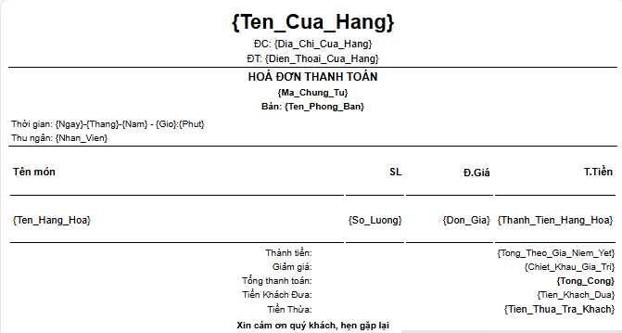

Hình 3.8 Phiếu hóa đơn

#### Mẫu bill chế biến

Ở các quán ăn hay quán trà sữa thì đều phải cần phiếu chế biến để có thể tiếp nhận yêu cầu của khác hàng. Nên phiếu chế biến cần phải, ngắn gọn, chuyên nghiệp đặc biệt phải nêu đủ các thông tin cần thiết.

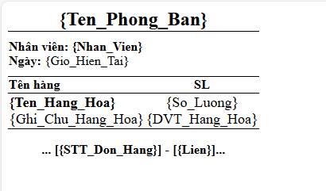

Hình 3.9 Phiếu chế biến

#### Mẫu công nợ

Phần mềm có thể áp dụng xuất hóa đơn công nợ tại các cửa hàng bán lớn như: Vật liệu xây dựng, phân bón nông nghiệp…

#### 

Hình 3.10 Phiếu công nợ

# KẾT QUẢ QUÁ TRÌNH THỰC TẬP

### Những nội dung kiến thức lý thuyết nào đã được củng cố

Trong quá trình nghiên cứu về phần mềm bán hàng và thiết kế mẫu bill bằng HTML, các nội dung kiến thức lý thuyết quan trọng cần được củng cố bao gồm: thuật ngữ và khái niệm trong lĩnh vực bán hàng, cấu trúc và hoạt động của hệ thống phần mềm bán hàng, kiến thức về HTML, CSS và cách sử dụng chúng để thiết kế mẫu bill, khả năng tương tác với hệ thống phần mềm bán hàng qua giao diện người dùng, và hiểu biết về quy trình kiểm thử và triển khai hệ thống phần mềm bán hàng. Việc nắm vững các kiến thức này sẽ giúp người học có nền tảng vững chắc để nghiên cứu và phát triển các ứng dụng bán hàng hiệu quả.

### Những kỹ năng thực hành nào đã học hỏi được

Trong quá trình nghiên cứu về phần mềm bán hàng và thiết kế mẫu bill bằng HTML, em có thể phát triển các kỹ năng thực hành quan trọng. Trước hết, việc hiểu và áp dụng các nguyên tắc cơ bản của HTML và CSS là cần thiết để tạo ra giao diện đồ họa chuyên nghiệp. Bên cạnh đó, kỹ năng thiết kế giao diện người dùng (UI) cũng đóng vai trò quan trọng trong việc tạo ra mẫu bill hấp dẫn và dễ đọc. Ngoài ra, việc hiểu biết về quy trình bán hàng, kỹ năng phân tích yêu cầu và thiết kế hệ thống, cũng như kỹ năng giao tiếp và làm việc nhóm, sẽ góp phần nâng cao hiệu quả trong quá trình nghiên cứu và phát triển phần mềm bán hàng. Những kỹ năng này không chỉ hữu ích cho việc nghiên cứu về phần mềm bán hàng và thiết kế mẫu bill bằng HTML, mà còn có thể được áp dụng trong nhiều lĩnh vực công nghệ thông tin khác.

### Những kinh nghiệm thực tiễn nào đã tích lũy được

Qua quá trình thực tập, em đã thấu hiểu sự chênh lệch giữa kiến thức lý thuyết được học tại trường và thực tiễn công việc. Mặc dù nền tảng kiến thức chuyên ngành là quan trọng, nhưng thực tế vẫn đòi hỏi rất nhiều kỹ năng thực hành và kinh nghiệm thực tiễn. Em nhận ra rằng mình còn thiếu sự hiểu biết sâu rộng và kinh nghiệm thực chiến, đồng thời gặp khó khăn trong giao tiếp xã hội.